**HTML Hospedagem**

**Hospedagens e servidores:**

Qualquer computador registrado no dns pode ser o servidor.

Data Center são centrais de dados, que fornecem servidores de melhor qualidade do que um servidor local.

Arquivos estáticos são aqueles que são encontrados no serviço de arquivos do servidor, já os arquivos dinâmicos não existem no servidor e são criados como uma aplicação e são entregues ao servidor web.

Servidor Web:

O navegador web ira fazer uma requisição http para o servidor web que por sua vez ira ou acessar o sistema de arquivos no caso de arquivos estáticos ou ira acessar o servidor de aplicação

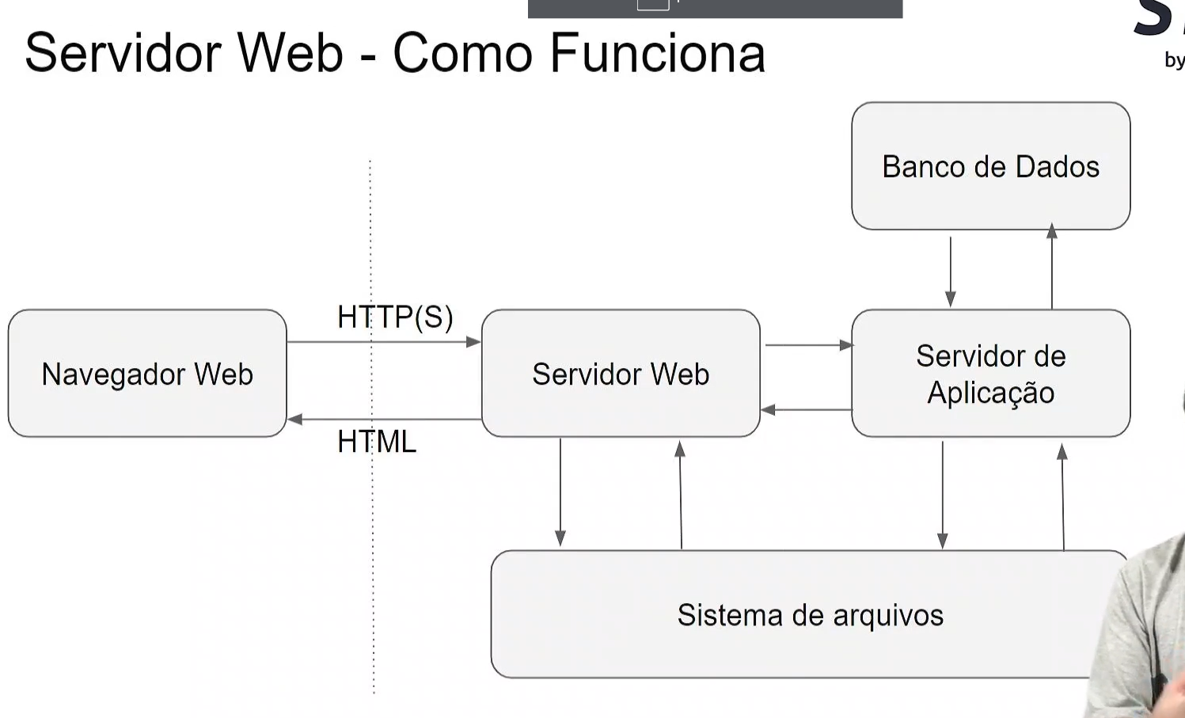

**Tipos de servidores:**

Servidor compartilhado: mais barato e utiliza apenas um servidor para todos os usuários.

Servidor dedicado: muito mais caro e utiliza um ou mais servidores para apenas um usuário.

Virtual Privacy Servers (VPS): Um VPS cria uma maquina virtual para cada usuário.

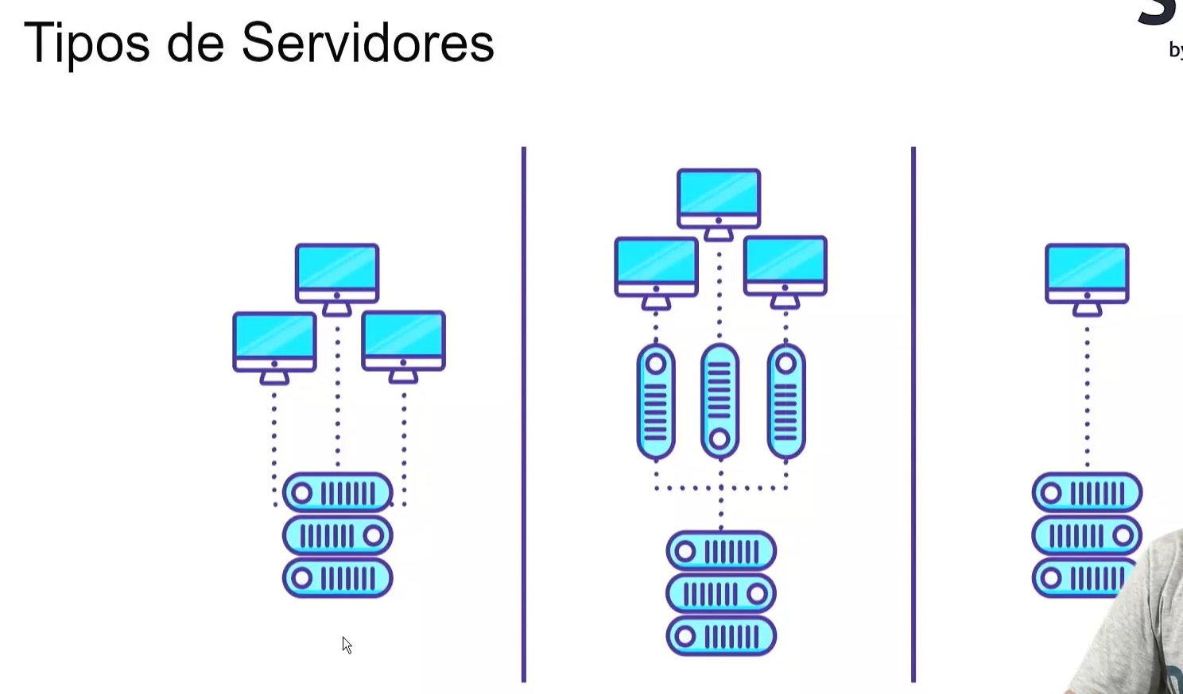

**Principais servidores web:**

Apache: surgiu em 1995, é um software livre que permite as pessoas fazerem publicação de web sites na internet, continua sendo o principal servidor web utilizado no mundo.

NGINX: oferece mais performance que o apache, porém é mais complicado de ser utilizado.

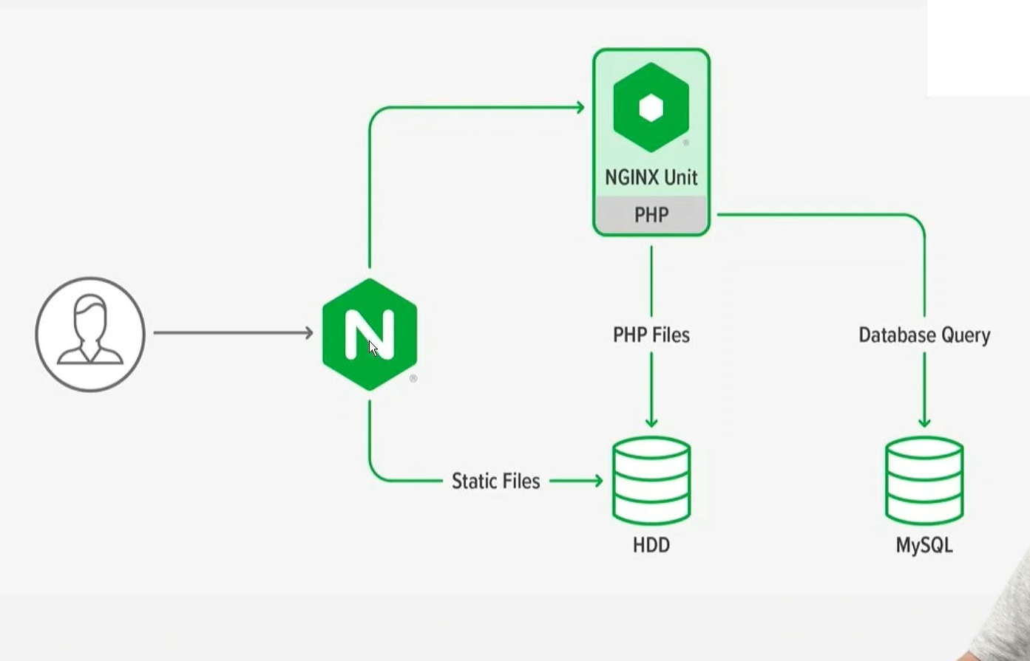

IIS: criado pela Microsoft para utilização de frameworks da Microsoft como .NET, porém bastante caro.

LiteSpeed: voltado para performance, mais simples de ser usado do que o NGINX, voltado para uma configuração próxima ao apache, hoje tem 8% do mercado.

Node.js + express:

**Containers:**

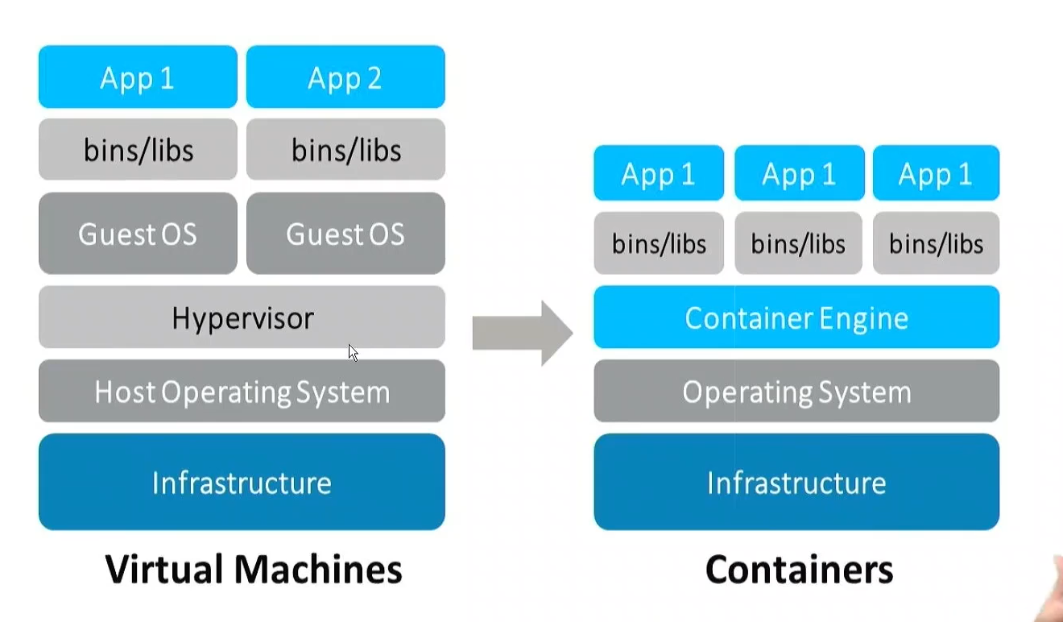

A diferença entre a maquina virtual e o container é que o container não ira virtualizar o sistema operacional.